Описание объекта закупки
на выполнение работ
по капитальному ремонту отопительной системы
по адресу: г. Владивосток, ул. Муравьева-Амурского,1Б
1.1. Перечень и объемы работ и применяемые материалы

№  п/п | Наименование работ |  |  |  |  |  | Ед. изм. | Кол-во
 | Замена котлов
1 | Демонтаж дизельного котла |  |  |  |  |  | т | 2,8
2 | Монтаж дизельного котла |  |  |  |  |  | т | 2,8
 | Замена теплоизолированных газоходов котлов из нержавеющей стали
3 | Разборка воздуховодов из листовой стали |  |  |  |  |  | м2 | 38,43
4 | Прокладка воздуховодов из листовой, оцинкованной стали и алюминия класса П (плотные) толщиной: 0,6 мм, диаметром до 450 мм |  |  |  |  |  | м2 | 38,43
5 | Демонтаж дефлекторов диаметр патрубка: 500 мм |  |  |  |  |  | шт | 1
6 | Установка дефлекторов диаметр патрубка: 500 мм |  |  |  |  |  | шт | 1
7 | Установка зонтов над шахтами из листовой стали круглого сечения (конденсатоотвод) |  |  |  |  |  | шт | 1
 | Замена сети электроснабжения котлов
8 | Демонтаж кабеля |  |  |  |  |  | м | 130
9 | Прокладка кабеля трех-пятижильный сечением жилы до 16 мм с креплением накладными скобами, полосками с установкой ответвительных коробок |  |  |  |  |  | м | 130
10 | Установка распределительного щитка |  |  |  |  |  | шт | 1
11 | Установка автоматического выключателя |  |  |  |  |  | шт | 2
 | Разборка и восстановление кирпичных стен
12 | Разборка кирпичных стен |  |  |  |  |  | м3 | 1
13 | Кладка отдельных участков из кирпича: внутренних стен |  |  |  |  |  | м3 | 1
14 | Штукатурка поверхностей внутри здания цементно-известковым раствором по камню и бетону: простая стен |  |  |  |  |  | м2 | 16
15 | Покрытие поверхностей грунтовкой глубокого проникновения: за 1 раз стен (удаление грибка) |  |  |  |  |  | м2 | 16
16 | Шпатлевка по штукатурке и сборным конструкциям: стен, подготовленных под окраску |  |  |  |  |  | м2 | 16
17 | Простая окраска масляными составами по штукатурке и сборным конструкциям: стен, подготовленных под окраску |  |  |  |  |  | м2 | 16
 | Замена насосов
18 | Демонтаж насосов центробежных с электродвигателем |  |  |  |  |  | шт | 2
19 | Установка насосов центробежных с электродвигателем |  |  |  |  |  | шт | 2
20 | Разборка трубопроводов из водогазопроводных труб диаметром: до 100 мм |  |  |  |  |  | м | 35
21 | Разборка трубопроводов из водогазопроводных труб диаметром: до 63 мм |  |  |  |  |  | м | 6
22 | Разборка трубопроводов из водогазопроводных труб диаметром: до 32 мм |  |  |  |  |  | м | 5
23 | Прокладка трубопроводов обвязки котлов, водонагревателей и насосов из стальных бесшовных и электросварных труб диаметром: до 100 мм |  |  |  |  |  | м | 20
24 | Изготовление элементов и сборка узлов стальных трубопроводов диаметром: 100 мм |  |  |  |  |  | м | 20
25 | Прокладка трубопроводов обвязки котлов, водонагревателей и насосов из стальных бесшовных и электросварных труб диаметром: до 80 мм |  |  |  |  |  | м | 15
26 | Изготовление элементов и сборка узлов стальных трубопроводов диаметром: 80 мм |  |  |  |  |  | м | 15
27 | Прокладка трубопроводов обвязки котлов, водонагревателей и насосов из стальных бесшовных и электросварных труб диаметром: до 50 мм |  |  |  |  |  | м | 6
28 | Изготовление элементов и сборка узлов стальных трубопроводов диаметром: 50 мм |  |  |  |  |  | м | 6
29 | Прокладка трубопроводов отопления из стальных водогазопроводных неоцинкованных труб диаметром: 25 мм |  |  |  |  |  | м | 1
30 | Прокладка трубопроводов отопления из стальных водогазопроводных неоцинкованных труб диаметром: 20 мм |  |  |  |  |  | м | 2
31 | Прокладка трубопроводов отопления из стальных водогазопроводных неоцинкованных труб диаметром: 15 мм |  |  |  |  |  | м | 2
32 | Установка фланцевых соединений на стальных трубопроводах диаметром: 100 мм |  |  |  |  |  | соединение | 4
33 | Установка фланцевых соединений на стальных трубопроводах диаметром: 80 мм |  |  |  |  |  | соединение | 10
34 | Гидравлическое испытание трубопроводов систем отопления, водопровода и горячего водоснабжения диаметром: до 100 мм |  |  |  |  |  | м | 35
35 | Гидравлическое испытание трубопроводов систем отопления, водопровода и горячего водоснабжения диаметром: до 50 мм |  |  |  |  |  | м | 11
36 | Демонтаж трубопроводов отопления при стояковой системе из многослойных металлополимерных труб диаметром: 20 мм |  |  |  |  |  | м | 30
37 | Демонтаж трубопроводов отопления при стояковой системе из многослойных металлополимерных труб диаметром: до 15 мм |  |  |  |  |  | м | 3
38 | Прокладка трубопроводов отопления при стояковой системе из многослойных металлополимерных труб диаметром: 20 мм |  |  |  |  |  | м | 30
39 | Прокладка трубопроводов отопления при стояковой системе из многослойных металлополимерных труб диаметром: до 15 мм |  |  |  |  |  | м | 3
40 | Гидравлическое испытание трубопроводов систем отопления, водопровода и горячего водоснабжения диаметром: до 50 мм |  |  |  |  |  | м | 33
41 | Изоляция трубопроводов матами минераловатными, плитами минераловатными на синтетическом связующем |  |  |  |  |  | м3 | 2
42 | Обертывание поверхности изоляции рулонными материалами насухо с проклейкой швов |  |  |  |  |  | м2 | 60
43 | Снятие задвижек диаметром: до 100 мм |  |  |  |  |  | шт | 11
44 | Установка вентилей, задвижек, затворов, клапанов обратных, кранов проходных на трубопроводах из стальных труб диаметром: до 100 мм |  |  |  |  |  | шт | 11
45 | Демонтаж: грязевиков |  |  |  |  |  | шт | 1
46 | Установка фильтров диаметром: 100 мм |  |  |  |  |  | шт | 1
47 | Демонтаж вентилей, задвижек, затворов, клапанов обратных, кранов проходных на трубопроводах из стальных труб диаметром: до 25 мм |  |  |  |  |  | шт | 18
48 | Установка вентилей, задвижек, затворов, клапанов обратных, кранов проходных на трубопроводах из стальных труб диаметром: до 25 мм |  |  |  |  |  | шт | 18
49 | Демонтаж клапанов предохранительных однорычажных диаметром: 40 мм |  |  |  |  |  | шт | 2
50 | Демонтаж клапанов предохранительных однорычажных диаметром: 25 мм |  |  |  |  |  | шт | 2
51 | Установка клапанов предохранительных однорычажных диаметром: 40 мм |  |  |  |  |  | шт | 2
52 | Установка клапанов предохранительных однорычажных диаметром: 25 мм |  |  |  |  |  | шт | 2
53 | Демонтаж манометров: с трехходовым краном и трубкой-сифоном |  |  |  |  |  | компл | 10
54 | Установка манометров: с трехходовым краном и трубкой-сифоном |  |  |  |  |  | компл | 10
55 | Демонтаж термометров в оправе прямых и угловых |  |  |  |  |  | компл | 4
56 | Установка термометров в оправе прямых и угловых |  |  |  |  |  | компл | 4
57 | Бобышки, штуцеры на номинальное давление до 10 МПа |  |  |  |  |  | шт | 14
 | Материалы:
58 | 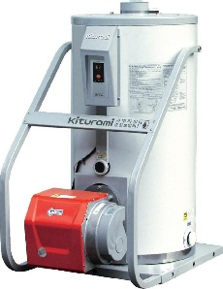 |  |  |  |  | Котел – двухконтурный дизельный отопительный, предназначенный для отопления и горячего водоснабжения.  Тип котла – жидкотопливный. Вид топлива – дизельное. Мощность котла – 465 кВт. КПД – не менее 93% но не более 95%. Рабочее давление – 3,5 кг/см². Напряжение – 220 В/50Гц. Тип исполнения – напольный. Габаритные размеры – ширина: не менее 1050 мм, но не более 1140 мм, длина: не менее 1200 мм, но не более 1250 мм, высота: не менее 2010 мм, но не более 2040 мм. Отапливаемая площадь – не менее 4000 кв.м, но не более 4700 кв.м. Тип горелки: дизельная, турбоциклонная. Оснащение: блок управления, комнатный терморегулятор. | шт. | 2
59 | 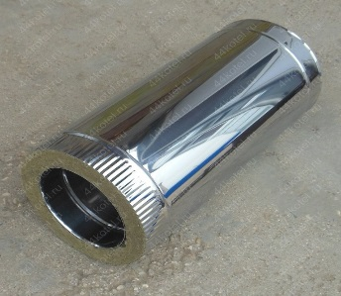 |  |  |  |  | Сэндвич труба 350/430 мм 1 м AISI304/430 нержавейка 0,8/0,5 мм. Сэндвич труба внутренним диаметром 350 мм и наружным диаметром 430 мм, длиной 1 м. Внутренний контур сэндвич трубы изготавливается из нержавеющей стали марки AISI 430YD толщиной 1 мм. Внешний контур выполнен из зеркальной нержавейки, толщиной 0,5 мм. В качестве теплоизоляции используется техническая базальтовая изоляция Isovol специализированная для дымоходов. Сэндвич труба 350/430 мм является основным базовым элементом в построении модульных дымоходов из нержавеющей стали для печей, котлов и котельных. | шт | 20
60 | 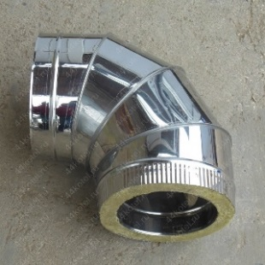 |  |  |  |  | Сэндвич-отвод 350/430 мм 90 градусов AISI304/430 нержавейка 0,8/0,5 мм, для дымохода является незаменимым элементом системы. | шт | 4
61 | 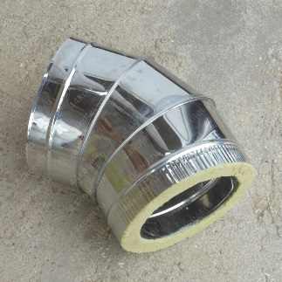 |  |  |  |  | Сэндвич-отвод 350/430 мм 45(135) градусов AISI304/430 нержавейка 0,8/0,5 мм для дымохода является незаменимым элементом системы. | шт | 1
62 | 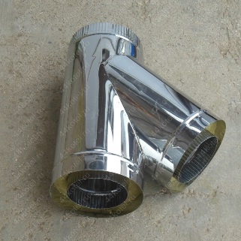 |  |  |  |  | Сэндвич-тройник 350/430 мм 45 градусов AISI304/430 нержавейка 0,8/0,5 мм | шт | 3
63 | 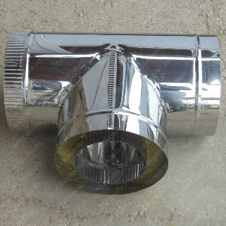 |  |  |  |  | Сэндвич-тройник 350/430 мм 90 градусов AISI304/430 нержавейка 0,8/0,5 мм | шт | 2
64 | 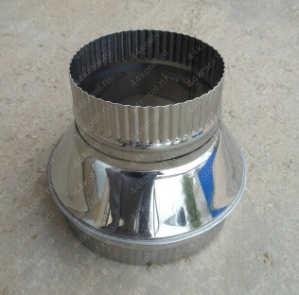 |  |  |  |  | Старт-сэндвич 350/430 мм AISI304/430 нержавейка 0,8/0,5 мм | шт | 2
65 | 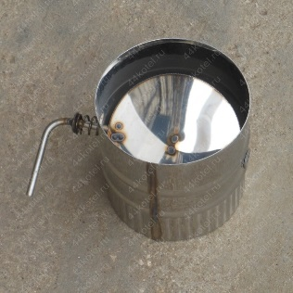 |  |  |  |  | Шибер 350 мм AISI304 нержавейка 0,8 мм, поворотный | шт | 2
66 | 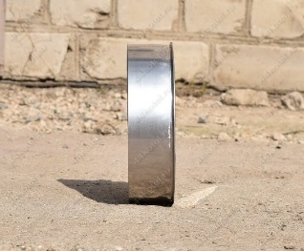 |  |  |  |  | Ревизионная заглушка 350 мм AISI304, нержавейка 0,8 мм | шт | 3
67 | 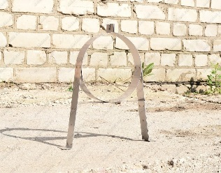 |  |  |  |  | Регулируемый стеновой кронштейн 430 мм, нержавейка AISI430 1 мм | шт | 30
68 | 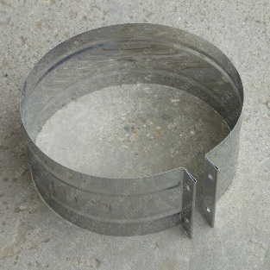 |  |  |  |  | Хомут обжимной 430 мм, нержавейка AISI430 0,5 мм | шт | 30
69 | 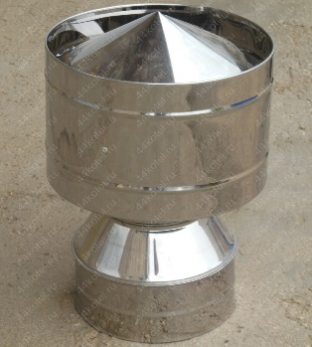 |  |  |  |  | Дефлектор 350/430 мм из нержавейка AISI430 0,5 мм | шт | 1
70 | 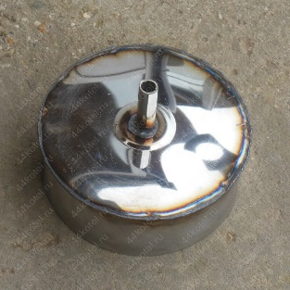 |  |  |  |  | Конденсатоотвод 350 мм из нержавейка AISI304 0,8 мм | шт | 1
71 | 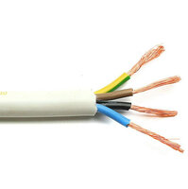 |  |  |  |  | Провод ПВСнг (А)-LS 4х10 мм²:  Четыре токопроводящих жилы из медной или медной луженой проволки (3 фазы + ноль); сечение жилы 10 мм²; изоляция из ПВХ пластиката; оболочка из ПВХ пластиката. | м | 40,8
 |  |  |  |  |  | Провод ПВСнг (А)-LS 4х4 мм²:  Четыре токопроводящих жилы из медной или медной луженой проволки (3 фазы + ноль); сечение жилы 4 мм²; изоляция из ПВХ пластиката; оболочка из ПВХ пластиката. | м | 30,6
 |  |  |  |  |  | Провод ПВСнг (А)-LS 4х2,5 мм²:  Четыре токопроводящих жилы из медной или медной луженой проволки (3 фазы + ноль); сечение жилы 2,5 мм²; изоляция из ПВХ пластиката; оболочка из ПВХ пластиката. | м | 30,6
 |  |  |  |  |  | Провод ПВСнг (А)-LS 4х1,5 мм²:  Четыре токопроводящих жилы из медной или медной луженой проволки (3 фазы + ноль); сечение жилы 1,5 мм²; изоляция из ПВХ пластиката; оболочка из ПВХ пластиката. | м | 30,6
72 | 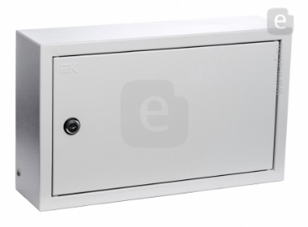 |  |  |  |  | Щит распределительный ЩРН – 18:  Количество рядов -1; Количество модулей не менее 18; наличие замка с ключом; угол открывания двери не менее 95^{о}; номинальный ток не менее 100А; степень защиты –IP 31; количество вводов – 3 отверстия. Габариты, мм: длина не менее 400, но не более 450; высота не менее 220, но не более 270; глубина не менее 120, но не более 130. | шт | 1
73 | 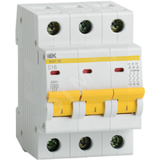 |  |  |  |  | Выключатель автоматический. Номинальный ток In, не менее 20 А. Номинальная отключающая способность - 4500 А; тип выключателя – автомат; число полюсов -3; число фаз -3; степень защиты выключателя IP 20. | шт | 2
74 | Кирпич керамический одинарный, размером 250х120х65 мм, марки 200. |  |  |  |  |  | шт | 400
75 | Раствор готовый кладочный цементно-известковый марки: 50. |  |  |  |  |  | м3 | 0,236
76 | Краска алкидная эмаль, глянцевая, разбавитель-уайт-спирит в количестве не более 10 % от массы эмали. Связующая основа-алкидный лак. Массовая доля нелетучих веществ не менее 70 %, но не более 77 %. Плотность 1,2 г/см куб. Степень перетира не более 40 мкм. Блеск-50 %. Белизна (СФК) не менее 86 %. |  |  |  |  |  | т | 0,0043
77 | 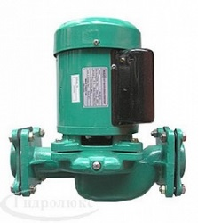 |  |  |  | Тип поверхностного насоса – циркуляционный; номинальное напряжение 230 В; потребляемая мощность – 520 Вт; максимальный напор – 8 м; пропускная способность не менее 16 м3/час, но не более 18 м3/час; материал корпуса – чугун; особенности – защита от перегрева. |  | шт | 2
78 | Трубы стальные электросварные прямошовные со снятой фаской из стали марок БСт2кп-БСт4кп и БСт2пс-БСт4пс наружный диаметр: 108 мм, толщина стенки 4 мм |  |  |  |  |  | м | 20
79 | Отводы стальные крутоизогнутые бесшовные приварные: 90 град., наружным диаметром 108 мм, толщиной стенки 4,0 мм |  |  |  |  |  | шт | 10
80 | Трубы стальные электросварные прямошовные со снятой фаской из стали марок БСт2кп-БСт4кп и БСт2пс-БСт4пс наружный диаметр: 89 мм, толщина стенки 3,5 мм |  |  |  |  |  | м | 15
81 | Отводы стальные крутоизогнутые бесшовные приварные: 90 град., наружным диаметром 89 мм, толщиной стенки 3,5 мм |  |  |  |  |  | шт | 8
82 | Трубы стальные электросварные прямошовные со снятой фаской из стали марок БСт2кп-БСт4кп и БСт2пс-БСт4пс наружный диаметр: 57 мм, толщина стенки 3,5 мм |  |  |  |  |  | м | 6
83 | Трубы стальные сварные водогазопроводные с резьбой черные обыкновенные (неоцинкованные), диаметр условного прохода: 25 мм, толщина стенки 3,2 мм |  |  |  |  |  | м | 1
84 | Трубы стальные сварные водогазопроводные с резьбой черные обыкновенные (неоцинкованные), диаметр условного прохода: 20 мм, толщина стенки 2,8 мм |  |  |  |  |  | м | 2
85 | Трубы стальные сварные водогазопроводные с резьбой черные обыкновенные (неоцинкованные), диаметр условного прохода: 15 мм, толщина стенки 2,8 мм |  |  |  |  |  | м | 2
86 | Фланцы воротниковые приварные встык из углеродистой стали марки 20, давлением: 1,6 МПа (16 кгс/см2), диаметром 80 мм |  |  |  |  |  | шт | 8
87 | Фланцы воротниковые приварные встык из углеродистой стали марки 20, давлением: 1,6 МПа (16 кгс/см2), диаметром 100 мм |  |  |  |  |  | шт | 20
88 | 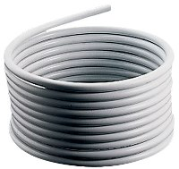 |  |  | Труба металлопластиковая D 20х26 мм |  |  | м | 30
 |  |  |  | Труба металлопластиковая D 16х20 мм |  |  | м | 3
89 | 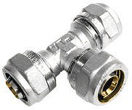 |  |  | Тройник TТ26х26х26 |  |  | шт | 5
90 | 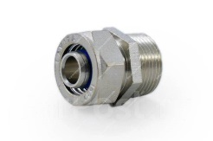 |  |  | Муфта с наружной резьбой SM26х3/4" |  |  | шт | 20
91 | 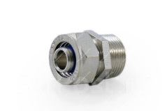 |  |  | Муфта с наружной резьбой SM20х1/2" |  |  | шт | 4
92 | 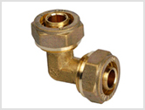 |  |  | Угольник LL20 |  |  | шт | 10
93 | 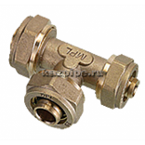 |  |  | Тройник редукционный TR26х26х20 |  |  | шт | 5
94 | Маты прошивные из минеральной ваты: без обкладок М-100, толщина 100 мм |  |  |  |  |  | м3 | 2,16
95 | 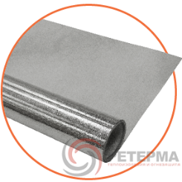 |  |  | Материал для изоляции трубопроводов с системах водоснабжения и отопления. Самоклеящийся материал на основе алюминиевой фольги. Коэффициент теплового отражения поверхности не менее 95 %, но не более 97%. |  |  | м2 | 69
96 | 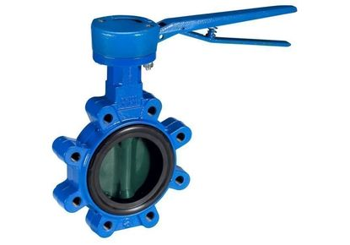 |  |  | Затвор поворотный дисковый Ду80 мм |  |  | шт | 5
97 | 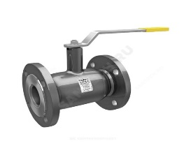 |  |  | Кран шаровый стальной фланцевый Ду100 мм. Рабочее давление, бар – 25. |  |  | шт | 2
 |  |  |  | Кран шаровый стальной фланцевый Ду80 мм. Рабочее давление, бар – 25. |  |  | шт | 2
98 | 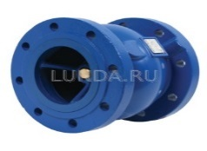 |  |  | Клапан обратный фланцевый Ду80 мм. Материал корпуса – чугун. Максимальное рабочее давление, бар – 16. |  |  | шт | 2
99 | 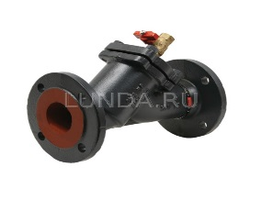 |  |  | Фильтр сетчатый со спускным краном Ду100 мм. Максимальное рабочее давление, бар – 16. |  |  | шт | 1
100 | 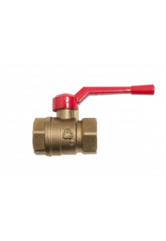 |  |  | Кран шаровый латунный Ду25 мм. Тип управления – ручка-рычаг. Материал корпуса – латунь СW617N. Рабочее давление, бар – 40. |  |  | шт | 2
 |  |  |  | Кран шаровый латунный Ду20 мм. Тип управления – ручка-рычаг. Материал корпуса – латунь СW617N. Рабочее давление, бар – 40. |  |  | шт | 10
 |  |  |  | Кран шаровый латунный Ду15 мм. Тип управления – ручка-рычаг. Материал корпуса – латунь СW617N. Рабочее давление, бар – 40. |  |  | шт | 6
101 | 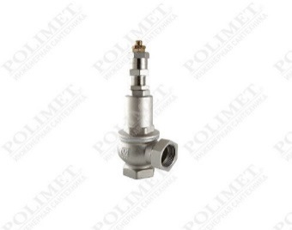 |  | Клапан предохранительный Ду40 мм. Материал – латунь. Максимальная рабочая температура, ^{о}С – 120. Давление срабатывания, бар – 3. |  |  |  | шт | 2
 |  |  | Клапан предохранительный Ду15 мм. Материал – латунь. Максимальная рабочая температура, ^{о}С – 120. Давление срабатывания, бар – 3. |  |  |  | шт | 2
102 | 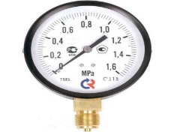 | Манометр марки ТМ-100, 0-10 кг/см2, диаметр 100 мм, G 1/2". Класс точности – 1,5. Присоединение – радиальное (снизу). Материал корпуса – Сталь 10. Класс защиты – IP. Тип – 100. |  |  |  |  | шт | 10
103 | 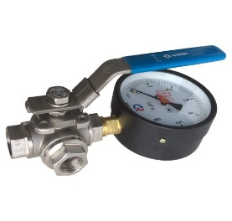 | Кран трехходовый для манометров Wika MV25-015, G 1/2". |  |  |  |  | шт | 10
104 | 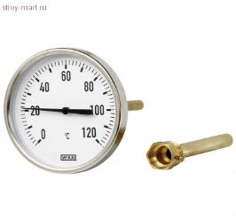 | Термометр биметаллический с гильзой защитной. Модель –А5001. Корпус – алюминий. Окно – акриловое стекло. Класс точности – 2. Диаметр, мм – 100. Длина штока, мм – 40. Максимальная температура, ^{о}С – 120. |  |  |  |  | шт | 10

1.2. Требования к производству работ
Работы должны быть выполнены:
- в соответствии с требованиями действующих норм и технических условий;
- с обеспечением качества выполненных работ;
- с принятием необходимых мер по технике безопасности, пожарной безопасности и выполнением иных требований для проведения работ.

Приемку отопительных дизельных котлов после проведения капитального ремонта осуществляют представители Заказчика, представителя эксплуатирующей организации в присутствии исполнителя работ.
При сдаче отопительных дизельных котлов должны быть предъявлены следующие документы:
- протокол измерения сопротивления изоляции электросетей и обмоток электрооборудования;
- протокол проверки цепи между заземлителями и заземляемыми элементами электрооборудования;
- протокол измерения сопротивления заземляющего устройства;
- акты на скрытые работы;
- акты на промывку и опрессовку оборудования;
- исполнительная схема;
- оперативный журнал;
- паспорта на отопительные дизельные котлы.

